INDICAÇÃO Nº1673/2016

Sugere ao Poder Executivo Municipal fazer “operação tapa buraco”, na Rua Oscar Passuelo, próximo aos números 12 e 23, no bairro Jd. das Orquídeas.

INDICA Ao Senhor Prefeito Municipal, na forma regimental, determinar ao setor competente que tome providências no sentido de fazer “operação tapa buraco”, na Rua Oscar Passuelo, próximo aos números 12 e 23, no bairro Jd. das Orquídeas.

Justificativa:

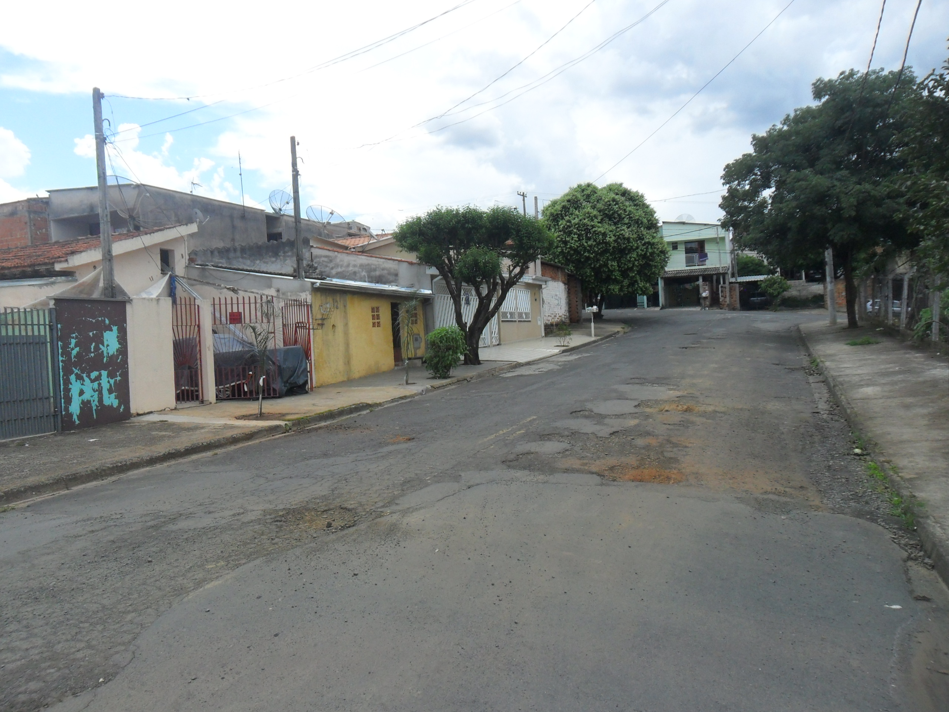
Conforme visita realizada, este vereador pode constatar que estas vias necessitam que faça o tapa buraco, para melhorar o trânsito no local.
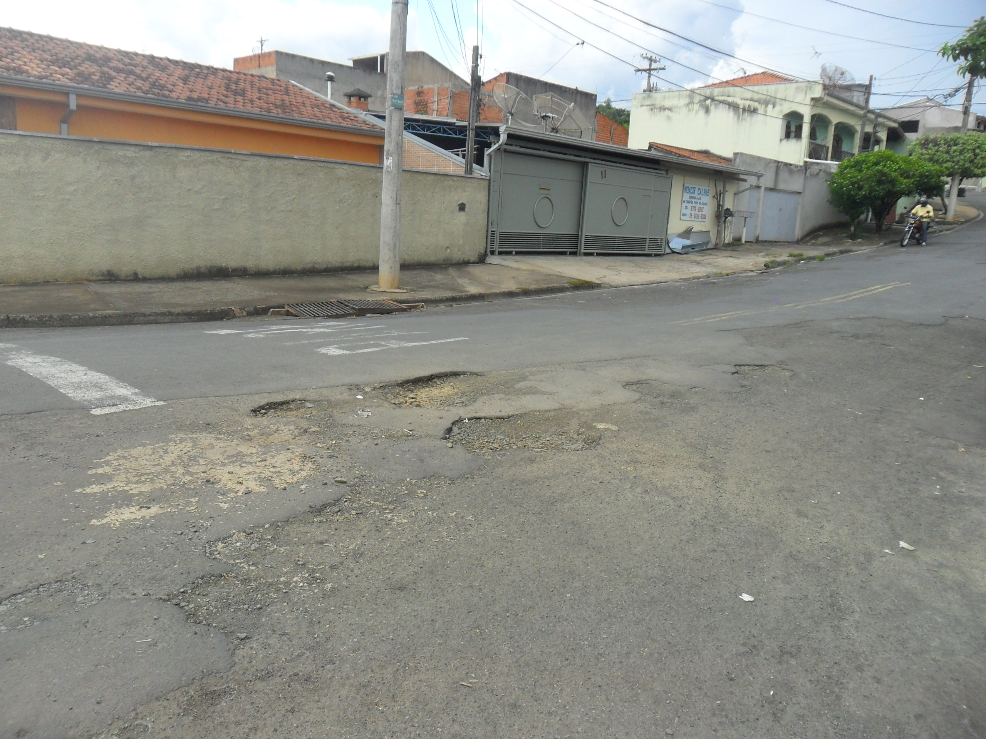

Plenário “Dr. Tancredo Neves”, em 08 de março de 2016.

ADEMIR DA SILVA

-Vereador-

